Liturgie voor de online Oudejaarsdienst van de Raad van Kerken-Baarn.
Paaskerk, 31 december 2020, aanvang 17:00 uur.
Mee te vieren op www.kerkomroep.nl
en RTV Baarn, te ontvangen via: KPN 1304, Ziggo Digitaal 42, Ziggo Analoog 45)

Thema: Hopen en Verwachten

Welkom en aansteken van de kaarsen door de ouderling van dienst

Stilte

Bemoediging

V: Onze hulp is in de Naam van de Heer,
A: die hemel en aarde gemaakt heeft,
V: die trouw houdt tot in eeuwigheid,
A: en nooit los laat het werk van zijn handen, amen.

Zingen, Lied 643 uit Gezangen voor Liturgie
Vol van Verwachting zijn wij gekomen
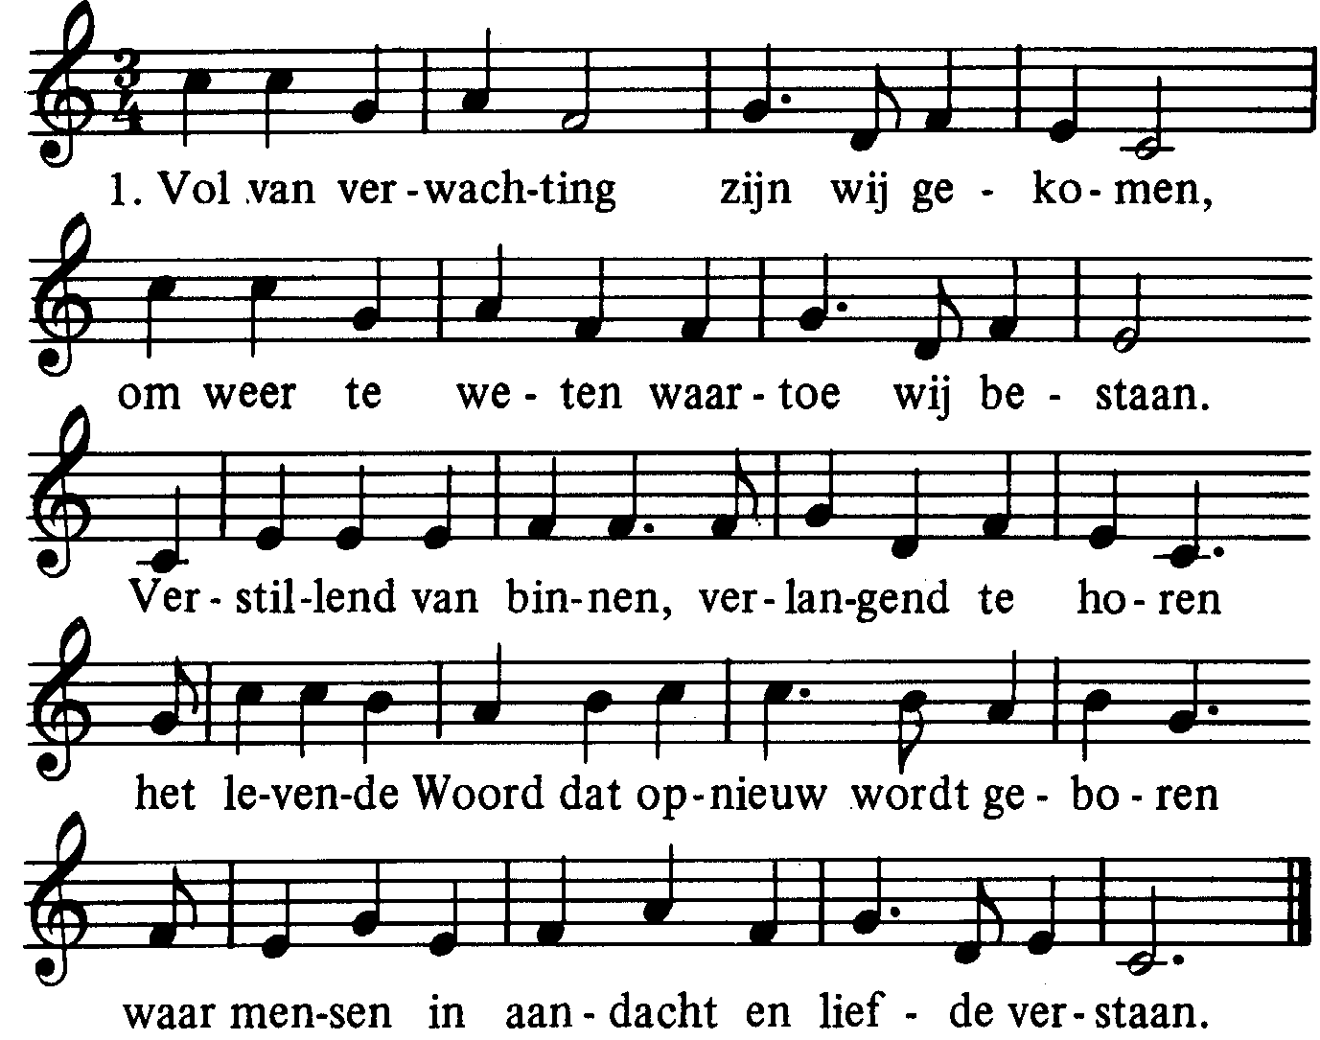
2 Tijd vloeit ineen; verleden wordt heden,
toekomst wordt nu, maar altijd blijft het Woord.
herinnerd te worden aan hoe wij bedoeld zijn,
herscheppen de wereld waarmee wij vergroeid zijn,
die opdracht aan alles wat ademt gaat voort.

3 Samengekomen om te gaan vieren
uur van gemeenschap, van Woord en van Geest,
dat warm en met liefde en licht is doorweven,
ons helpt om ons leven gestalte te geven.
Verwachtingsvol zijn wij gereed voor dit feest.

Gebed

Schriftlezing: Psalm 42 (NBV) gelezen door mevrouw Cecile Maagdenberg

¹ Zoals een hinde smacht naar stromend water, zo smacht mijn ziel naar u, o God.
² Mijn ziel dorst naar God, naar de levende God, wanneer mag ik nader komen en Gods gelaat aanschouwen?
³ Tranen zijn mijn brood, bij dag en bij nacht, want heel de dag hoor ik zeggen: 'Waar is dan je God?'
⁴ Weemoed vervult mijn ziel nu ik mij herinner hoe ik meeliep in een dichte stoet en optrok naar het huis van God-een feestende menigte, juichend en lovend.
⁵ Wat ben je bedroefd, mijn ziel, en onrustig in mij. Vestig je hoop op God, eens zal ik hem weer loven, mijn God die mij ziet en redt.
⁶ Mijn ziel is bedroefd, daarom denk ik aan u, hier in het land van de Jordaan, bij de Hermon, op de top van de Misar.
⁷ De roep van vloed naar vloed, de stem van uw waterstromen-al uw golven slaan zwaar over mij heen.
⁸ Overdag bewijst de HEER mij zijn liefde, 's nachts klinkt een lied in mij op, een gebed tot de God van mijn leven.
⁹ Tot God, mijn rots, wil ik zeggen: 'Waarom vergeet u mij, waarom ga ik gehuld in het zwart, door de vijand geplaagd?'
¹⁰ Mij gaat door merg en been de hoon van mijn belagers, want ze zeggen heel de dag: 'Waar is dan je God?'
¹¹ Wat ben je bedroefd, mijn ziel, en onrustig in mij. Vestig je hoop op God, eens zal ik hem weer loven, mijn God die mij ziet en redt.

Zingen, Psalm 42: 1, 2 en 3 uit Liedboek 2013.
Evenals een moede hinde.
Vrouwen:
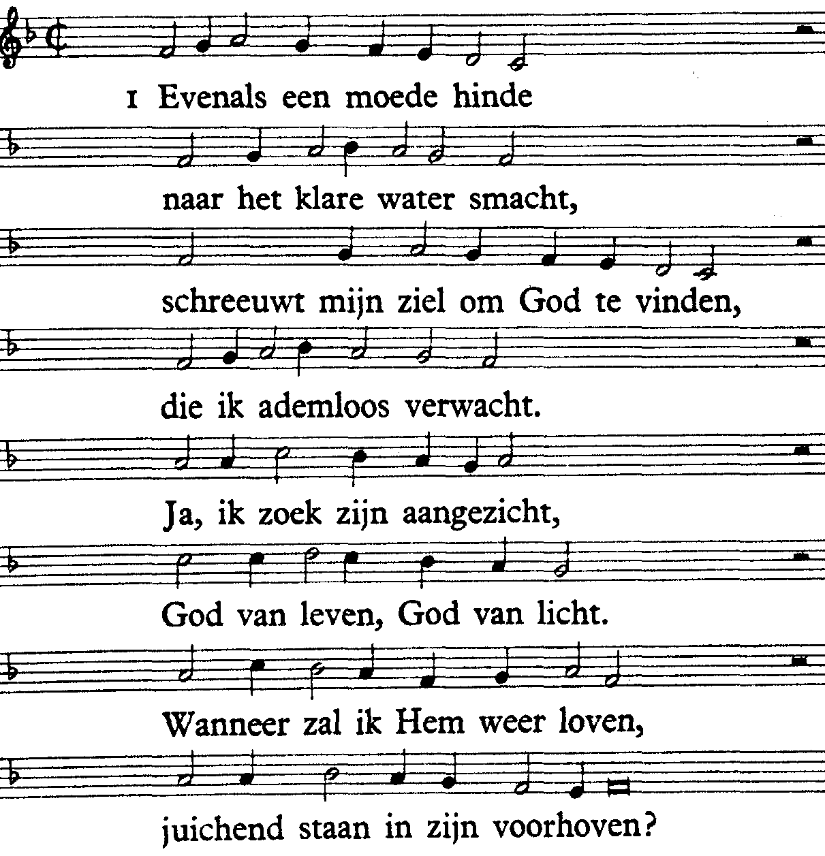

Mannen:
2 Tranen heb ik onder 't klagen
tot mijn spijze dag en nacht
als mijn haters honend vragen;
"Waar is God dien gij verwacht?"
Ik gedenk hoe ik vooraan
in de reien op mocht gaan,
om mijn dank Hem op te dragen
in zijn Huis op hoogtijdagen.

Allen:
3 Hart onrustig, vol van zorgen,
vleugellam geslagen ziel,
hoop op God en wees geborgen.
Hij verheft wie nederviel.
Eens verschijn ik voor den Heer,
vindt mijn ziel het danklied weer.
Hij mijn God, Hij heeft mijn leven
dikwijls aan de dood ontheven.

Overdenking

Muzikaal intermezzo – pianospel

Aankondiging collecteopbrengst door ouderling van dienst
De opbrengst van deze dienst is bestemd voor de Voedselbank. Aangezien er geen fysieke collecte kan worden gehouden, kunt u uw vrijwillige bijdrage ten behoeve van de Voedselbank Gooi en Omstreken overmaken naar het rekeningnummer van de Raad van Kerken-Baarn: NL 84 INGB 000 400 354 1 onder vermelding van: “Voedselbank Gooi en Omstreken”

Persoonlijk woord door mevrouw Gerrie de Graaf

Gebed door mevrouw Marianne Smit-Wijsman

Stil gebed

Onze Vader...

Zingen, Lied 90a: 1, 3, 5 en 6 uit Liedboek 2013
O God, die droeg ons voorgeslacht
Allen:
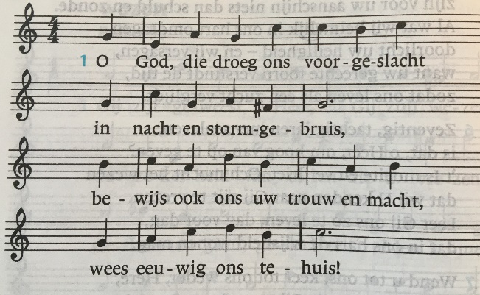

Vrouwen:
3 Gij zijt, van vóór Gij zee en aard’
hebt door uw woord bereid,
altijd dezelfde, die Gij waart,
de God der eeuwigheid!

Mannen:
5 De tijd draagt alle mensen voort
op zijn gestage stroom;
ze zijn als gras, door zon verdord,
vervluchtigd als een droom.

Allen:
6 O God, die droeg ons voorgeslacht
in tegenspoed en kruis,
wees ons een gids in storm en nacht
en eeuwig ons tehuis!

Zegen
……………………………………………………………………………………………………………………………………………………..
Aan deze dienst werkten mee:
Voorganger: Ds. Wouter Klouwen, predikant van de Hervormde Pauluskerk.
Ouderling van Dienst: Atty Nienhuis
Lectores: Cecile Maagdenberg, Marianne Smit-Wijsman, Gerrie de Graaf.
Pianist: Marco van Eersel
Zangers: Margreet Kruijswijk Jansen-Wiersema, Atty Nienhuis, Kees Kruijswijk Jansen en Willem Lentink.
Team Gastvrij Paaskerk.
De leden van de Raad van Kerken – Baarn, te weten:
de Pauluskerk, de Paaskerk, de Nicolaaskerk, de Maria Koninginkerk, het Apostolisch Genootschap, de Calvijnkerk, het Leger des Heils korps Eemland, de Doopsgezinde gemeente, de Gereformeerde Kerk Vrijgemaakt Soest-Baarn en de Vrijzinnigen-Baarn wensen u
hoopvolle dagen en momenten vol inspiratie in 2021.

